在代码中获取|引用GameObject\Component

在上期教程中 我们讲到了GameObject和Component的概念，以及如何在编辑器中创建。

而在编程时，我们需要获取此脚本所在物体以及其上的其他组件。这就是本期的主题。

本期教程已经换用必剪制作，以追求更好的性能。

我们先讲GameObject的获取。

首先我们可以猜到的是，物体是GameObject的实例，那我们应该在代码中创建其引用。

（如果不知道什么是引用的可以暂停看看这串代码。）

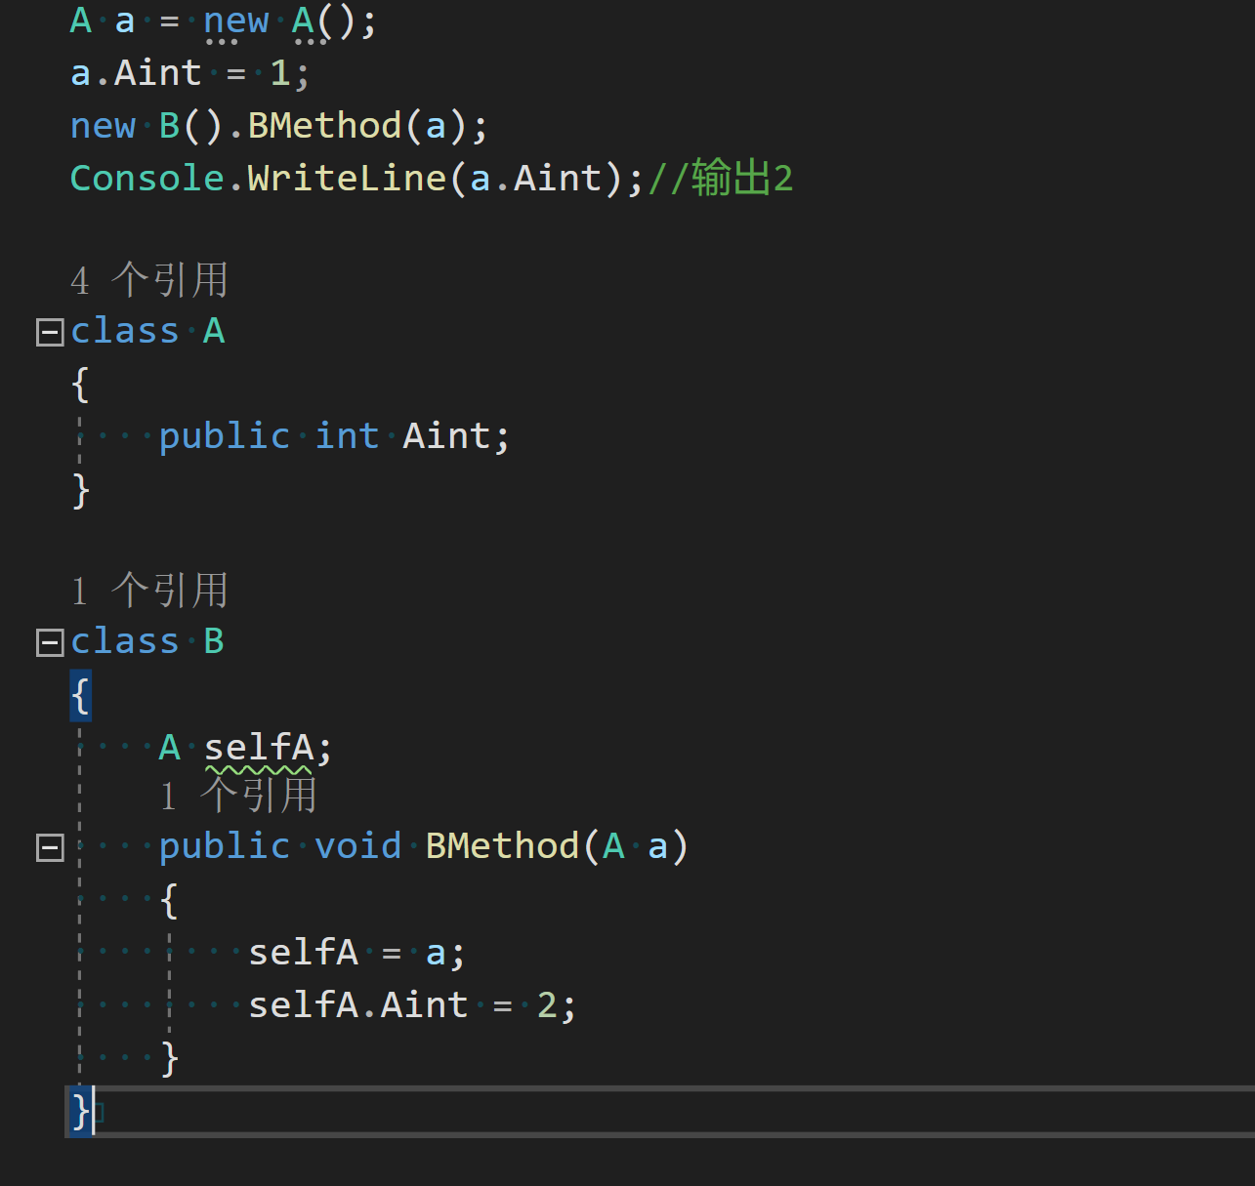

现在我们打开了之前创建的Move.cs 把其中的多余代码全删掉。并在Start方法中添加以下代码：

GameObject selfObject = gameObject;

这里等号右边的gameObject是MonoBehaviour的一个属性。其get访问器用于获得此脚本所在物体的引用。

而如果我们需要其他物体的引用，则可以通过GameObject类的一些静态方法来寻找

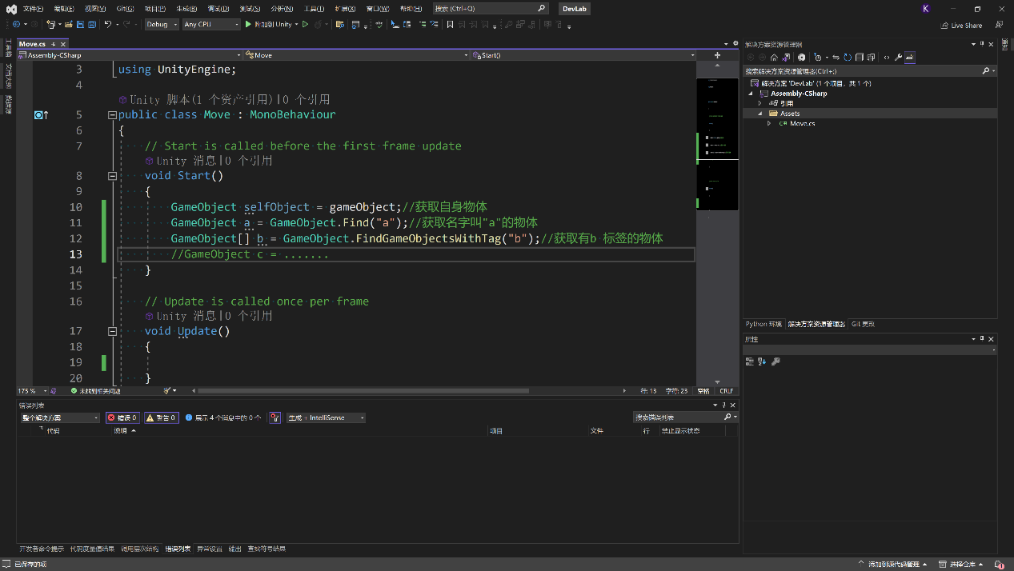

以及，可以使用Debug.Log()来将文本记录到控制台中。类似于Console.WriteLine()。这样可以方便运行时观察。

下一步，我们将学习如何获取Component，首先 自身的Transform可以用 transform获得，这当然也是MonoBehaviour的属性。而自身其他的组件则可以用MonoBehaviour.GetComponent<T>()获得。

其中泛型T需要填写你需要的组件类型。如果需要获取其他GameObject实例的组件，则可以使用它GameObject实例的GetComponent<T>()。

如果你需要的Component只存在一个。也可以使用

Transform tf4 = GameObject.FindObjectOfType<Transform>();

或者使用单例来获取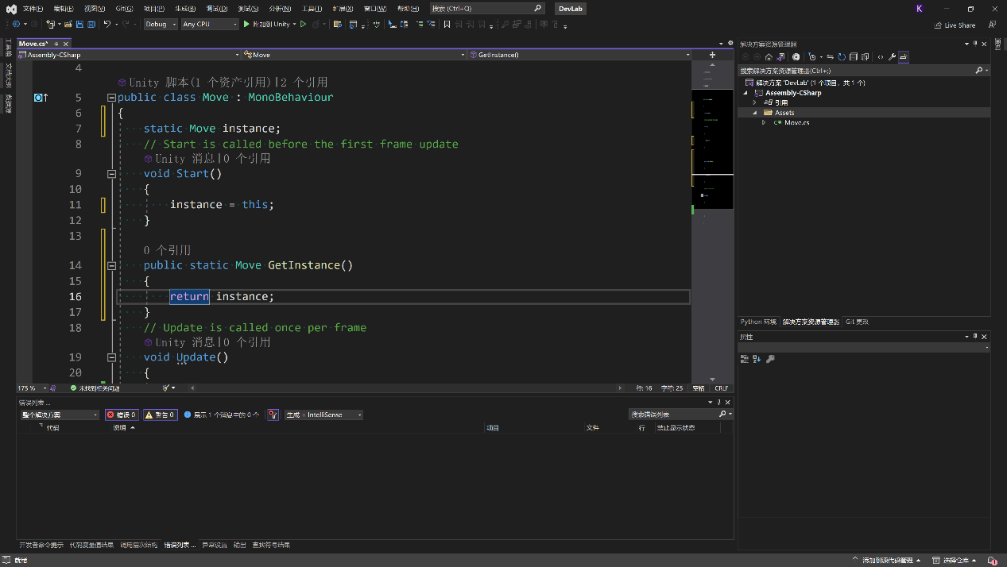

以上便是常见GameObject和Component 获取方法，谢谢观看